遥操作工厂搬运车
作者: 朱春雨、梁尔哲、郭庆硕、高瑞年、张鹏飞
指导教师：刘韦、艾长胜
所在学校：济南大学泉城学院 获得奖次：二等奖
作品简介：我们的搬运车采用全景摄像、红外测距，通过网桥实现在2Km范围内远程控制。搬运车可以在可视（全景摄像头）范围内任意停止和启动；在爬坡和跨域沟壑障碍时，能够事实反馈路线环境；可在泥泞、无轨道的场所下作业。
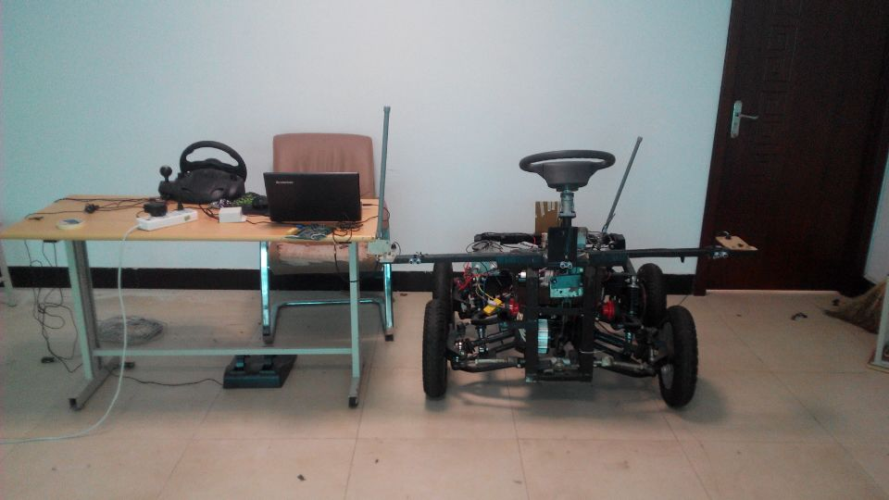
科学性：工人在高危作业场所下存在安全隐患，由此我们设计制造了这款可在2Km范围内远程控制，配有全景摄像，可事实反馈作业环境，具有较好跨越障碍能力，减少工人现场干预的搬运车。
创新性：搬运车在很大方面减少了人的干预，由半自主向全自主推进；变速--采用四驱装置，加速或减速命令解除定速功能；电动方案，降低噪音，增加灵活性；全景摄像提高作业的准确性、安全性。
实用性： 搬运车可以适用于高危以及一些质量较重的东西托运。例如：化学化工、有毒的工作车间原料的托运；工厂质量大人力无法搬运的东西的托运环节。适合在生产厂房、生产车间、仓库、车站、码头等场地作业。搬运车运作过程中受周围环境 、地工作场地的限制相对较小。
